Rapport
Atelier national sur la publication et l’utilisation des données de la Biodiversité

-------------------------------
Organisateur : Node GBIF/GUINEE, COSIE, Ministère de l’Environnement des Eaux et Forêts, République de Guinée
Participants : GBIF-Guinée, Ministère de l’Environnement, Office Guinéen des Parcs et Réserves, Herbier National de Guinée, Direction Nationale des eaux et Forêts.
DUREE : 2 jours (du 22 au 23 mars 2017)
Lieu : Macenta, Sérédou, IRAG
Contexte :
L’Union européenne a lancé un programme intitulé BID (Biodiversité Information et Développement) géré par le GBIF, visant à accroitre l’accès et l’utilisation de l’information sur la biodiversité pour la recherche et la prise de décision dans les pays ACP. Les appels à projets de ce programme sont de trois types, les projets nationaux, régionaux et individuels. En répondre à cet appel à projet, le Node GBIF de la Guinée a adhéré à un consortium de pays (Benin, Côte d'Ivoire, DR Congo, Guinée, Madagascar, Mali, Niger, Sénégal and United States) sous la coordination du Benin au tour du projet ‘Capacity building and biodiversity data mobilization for conservation, sustainable use, and decision making in Africa and Madagascar.
Les partenaires locaux du Node GBIF/Guinée, dans ce projet sont l’herbier national de Guinée (Ministère de l’Enseignement Supérieurs et la Recherche Scientifique), l’herbier de Sérédou (IRAG, Ministère de l’Agriculture), et les Directions du Ministère de l’Environnement (CEGENS, CFZ…..).
L’exécution de ce projet nécessite le renforcement de capacité des acteurs impliqués, pour une meilleure efficacité dans la mobilisation et l’utilisation des données sur la biodiversité. C’est dans ce cadre que le consortium à organisé un atelier régional à Cotonou (Benin) du 28 novembre 2016 au 2 décembre 2017.

Le présent atelier vise partager les connaissances acquises par le représentant de la Guinée à cet atelier de Cotonou.
Ouverture des travaux
Placé sous la présidence de la Direction du CRRA-GF (Centre de Régional Recherche Agricole pour la Guinée Forestière), l’atelier enregistré la participation d’une quinzaine de personnes.
Docteur Mamadi KOUROUMA, directeur du CRRA-GF (Centre de Régional Recherche Agricole pour la Guinée Forestière) a présidé les travaux. Dans son allocution de bienvenue, M. le Directeur a dégagé l’importance de la mobilisation des données sur la biodiversité dans le cadre de la valorisation des ressources phyto-génétiques et la conservation de la biodiversité agricoles, il a remercié le Node du GBIF/GUINEE pour le choix porté sur un des cadres de son Centre pour assister à la formation de Contonou et également le choix de son Centre pour l’organisation du présent atelier. Pour terminer il a remercié, au nom de la Guinée, le bailleur de fonds, l’UE, pour cette initiative visant à augmenter l’accessibilité aux informations sur des données sur la biodiversité pour la recherche et la prise de décision.
Déroulement :
Après cette session d’inaugurale, l’atelier proprement dit à commencé par l’installation d’un comité de rapportage et la désignation d’un modérateur.
L’atelier s’est déroulé en deux phases : une première phase de restitution de toutes les présentations et une deuxième phase plutôt pratique axée sur des exercices sur les logiciels et le remplissage des spreadsheet.
Le curateur de l’herbier de Sérédou, M. Moussa DIABATE, a fidèlement restitué aux participants toutes les présentations qui ont eu lieu au cours de l’atelier régional de Cotonou.
Phase de présentation :
Les contenus des présentations suivantes ont été restitués :
- Manuel d’utilisation de OpenRefine ;
- Manuel d’utilisation de Brahms ;
- Présentation de l’outil de publication, IPT ;
- Remplissage du Spreadsheet : feuille Excel
Phase pratique :
Les matériels suivant ont été installés sur certains ordinateurs des participants: OpenRefine, Brahms, Qgis. Après installation des logiciels, des exercices pratiques ont eu lieu : A savoir comment nettoyer les données sur OpenRefine, comment remplir le Spreadsheet, comment visualiser des données sur Geolocate et enfin l’utilisation de Brahms pour la saisie et le stockage des données.
C’est sur cette série d’exercices pratiques que les deux jours de travaux ont pris fin avec la satisfaction de tous les participants.
Au cours de la séance de clôture des travaux, le Directeur du Centre, à demandé aux participants de faire bon usage de tous les matériels qui ont été distribués et de continuer les exercices au retour dans les différents services, pour un bon usage des connaissances acquises. Il aussi réitéré ses remerciements à l’endroit de l’UE et de GBIF pour tous les services rendus à notre consortium.

Le rapporteur

Dr Lansana SOUMAH/
HERBIER NATIONAL DE GUINEE

ANNEXE
QUELQUES IMAGES DE L’ATELIER
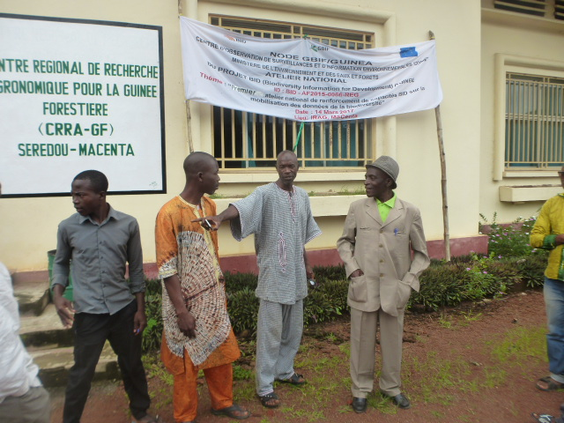 | 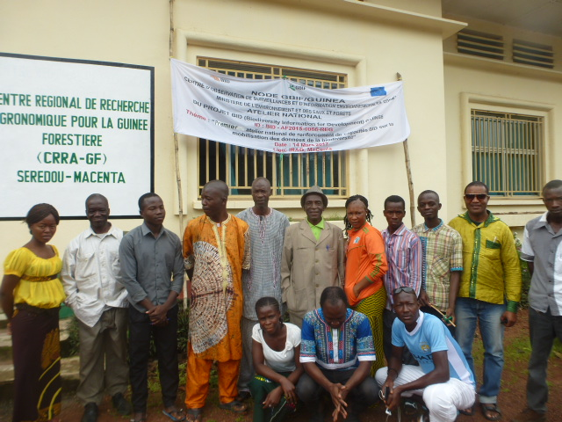
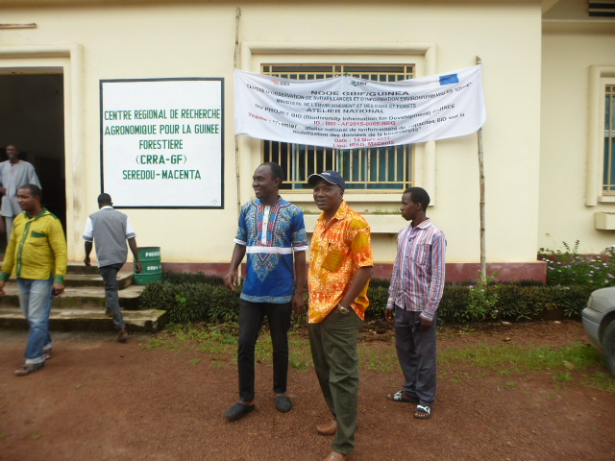 | 